**Z Výroční zprávy c.k. vyšší reálné školy**

**v Hradci Králové (šk. rok 1886 – 87)**

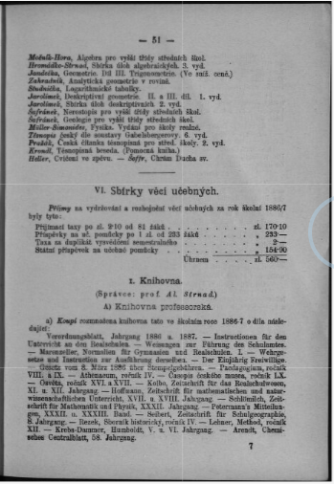

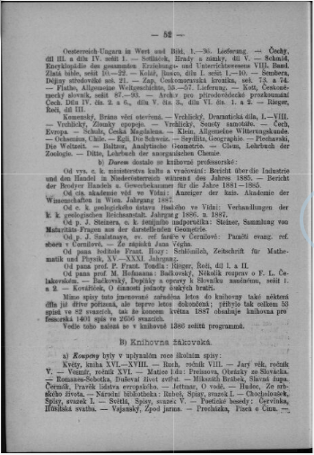

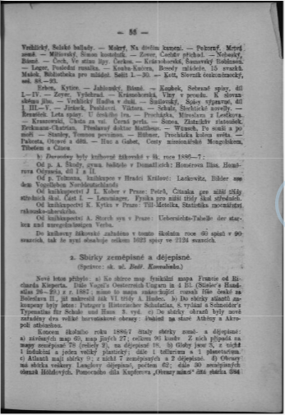

Informace ze stran 51 až 54 digitalizovaných

Více viz: [https://cdk.lib.cas.cz/client/index.vm?q=&page=doc&start=0&rows=&keywords=gymn%C3%A1zia&fedora.model=periodical#pid=uuid:b612ec7e-594f-11e5-a5f7-00155d010f03;hist=63;pmodel=periodicalitem](https://cdk.lib.cas.cz/client/index.vm?q=&page=doc&start=0&rows=&keywords=gymn%C3%A1zia&fedora.model=periodical" \l "pid=uuid:b612ec7e-594f-11e5-a5f7-00155d010f03;hist=63;pmodel=periodicalitem)

**Z Výroční zprávy obecných a měšťanských škol v Dobrušce (škol. rok 1898-99)**

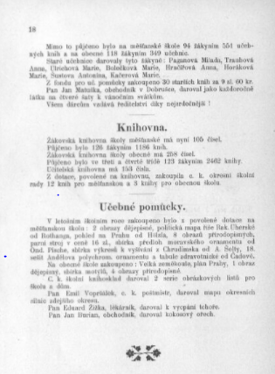

Str. 12, 13, 18 digitalizované

Více viz: <https://cdk.lib.cas.cz/client/index.vm?q=&page=doc&start=0&rows=&fedora.model=periodical#pid=uuid:c526393a-fd10-11e7-8209-00155d012102;hist=25;pmodel=periodicalitem>